Милашкин Дмитрий
Волшебник Гарри Поттер

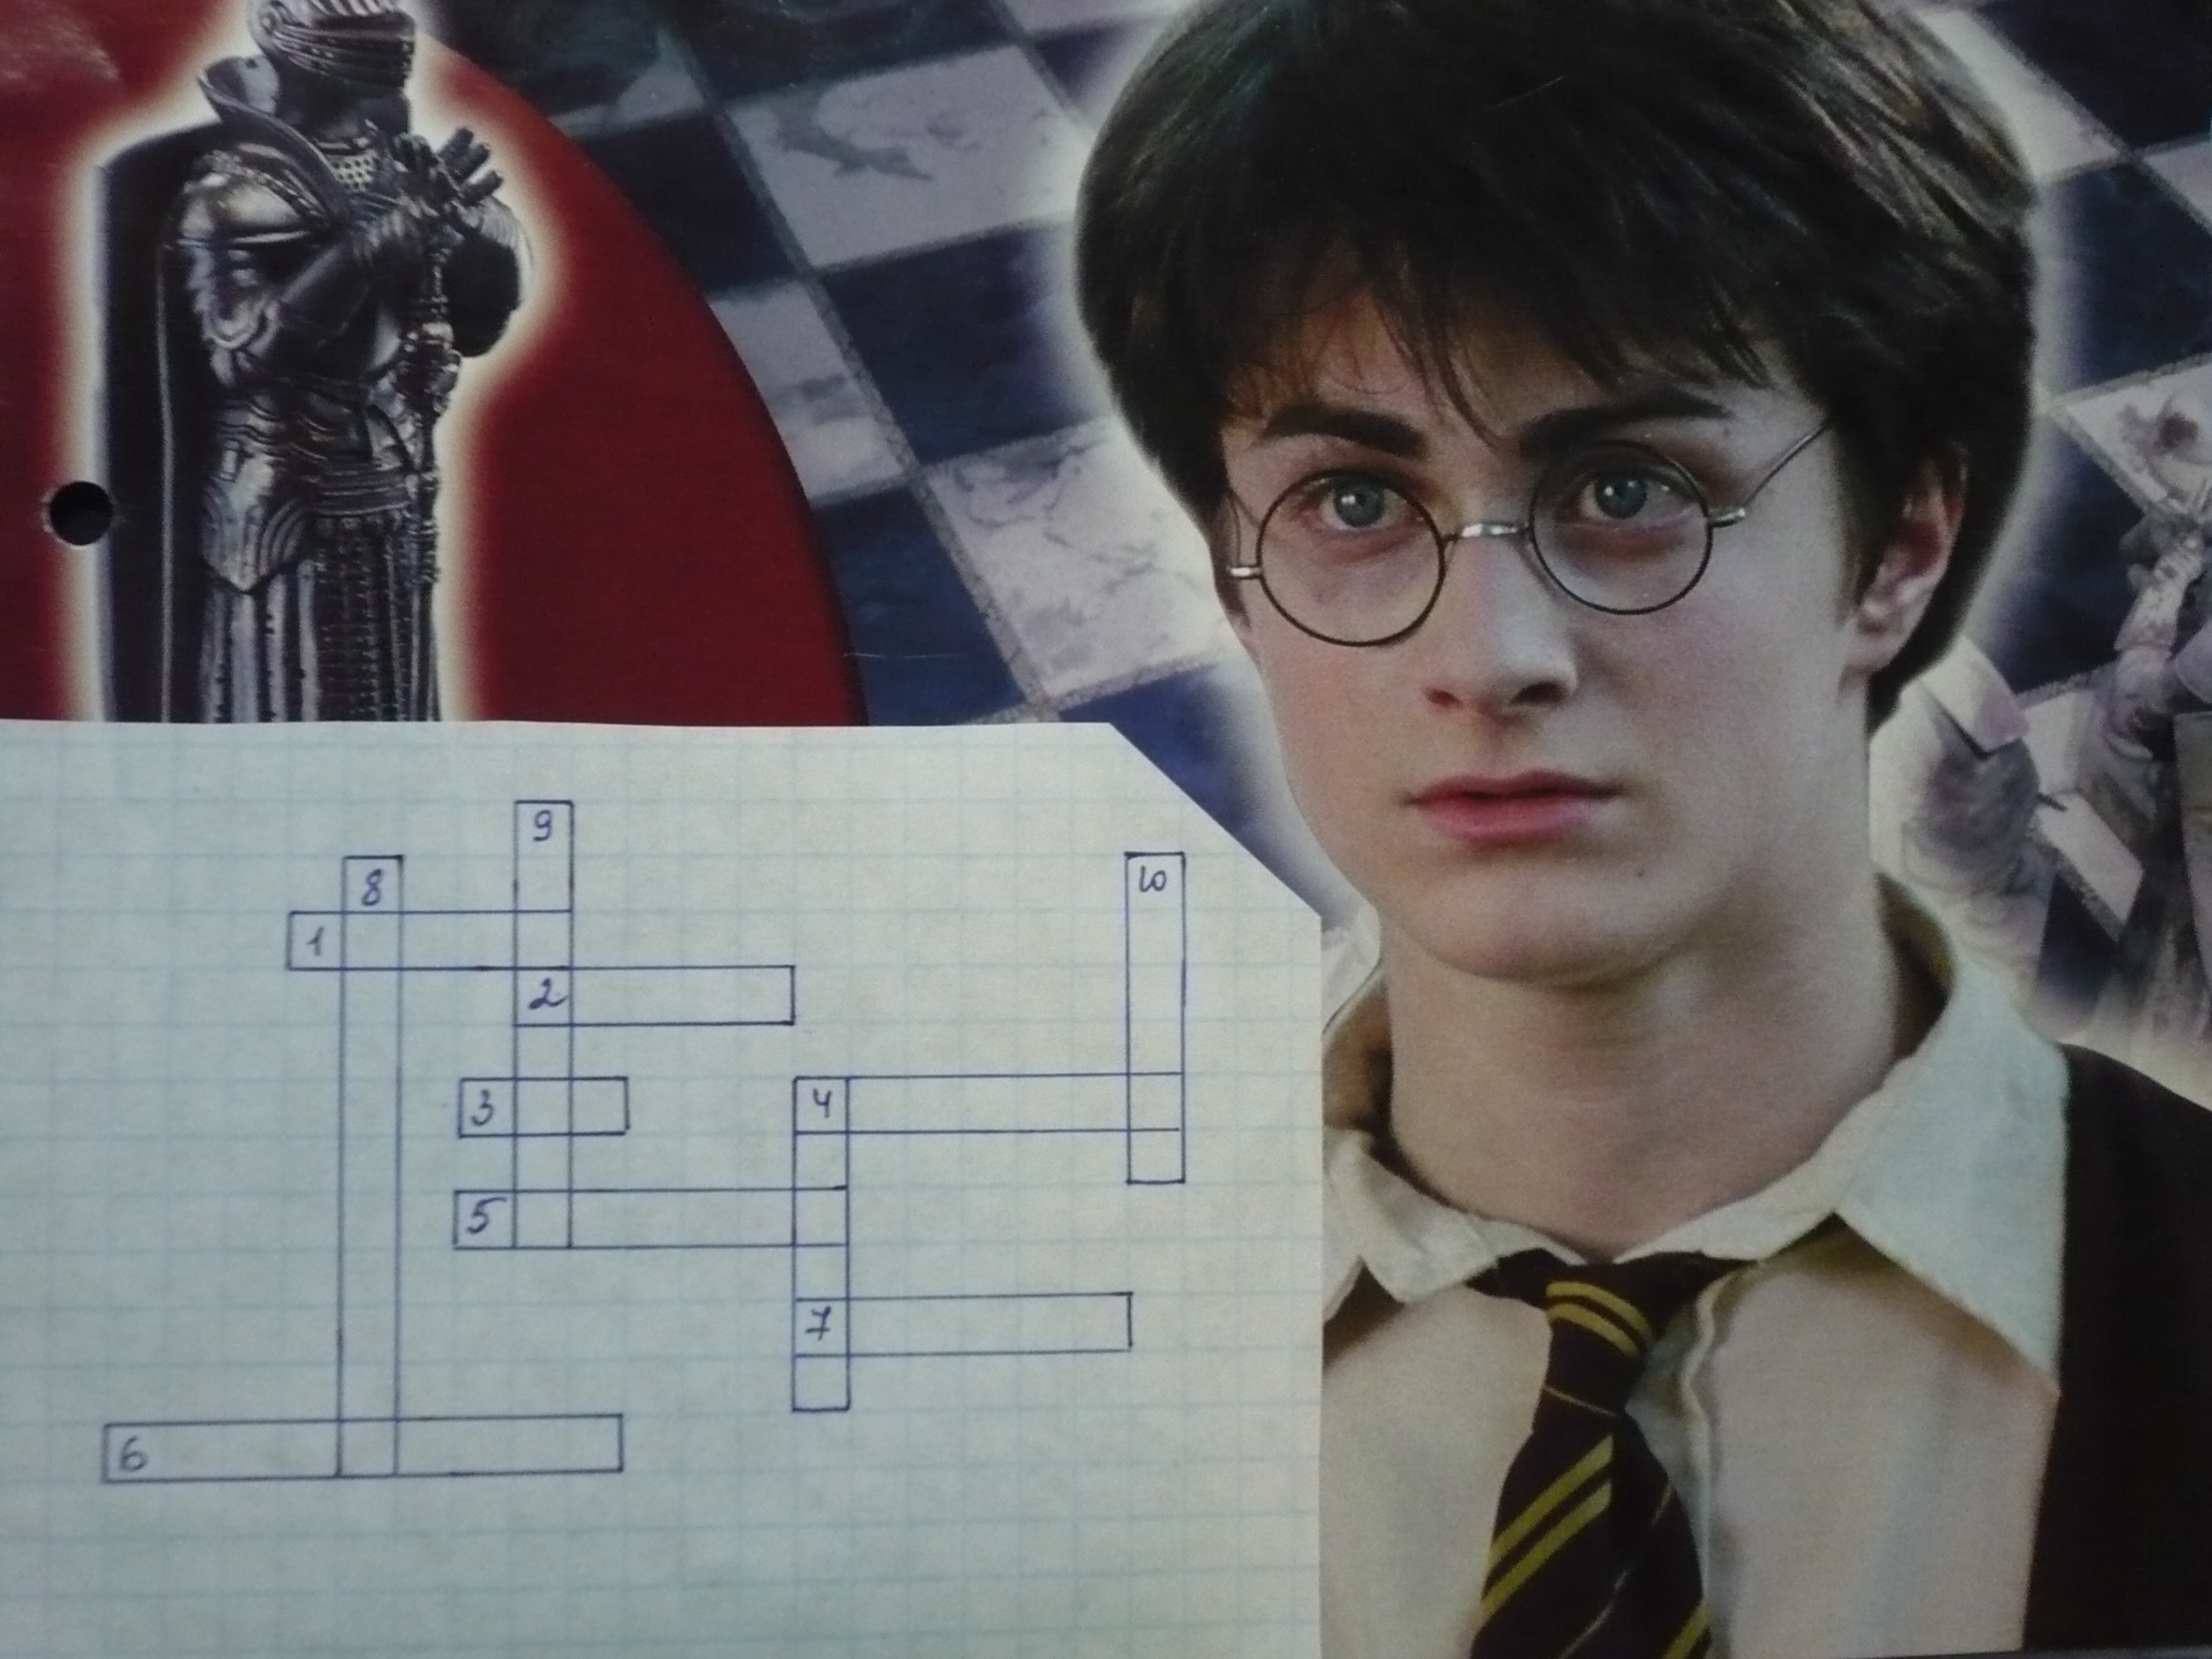
по горизонтали:
1. Знаменитый подросток-волшебник.
2.Волшебное средство передвижения.
3. Рыжий друг Гарри.
4.Жанр литературы, сказка.
5.Змея Волондеморта.
6.Частицы души Волондеморта.
7.Игра, в которую выиграл Потер.
по вертикали:
4. Птица, возрождающаяся из пепла.
8. Заклятый враг Гарри
9. Подруга Гарри Потера
10.Великан, друг Гарри.
ответы: по горизонтали: 1. Потер. 2.Метла. 3 . Рон. 4.Фэнтези. 5.Нагайна. 6.Крестражи. 7.Квидич.
по вертикали: 4. Феникс.8. Волондеморт 9. Гермиона 10. Хагрид.

